План-конспект открытого урока по алгебре в 8 классе

Тема урока: «Решение квадратных уравнений»

Цели урока:

* образовательные: отработка способов решения неполных квадратных уравнений; формирование навыков решения квадратных уравнений по формуле;
* развивающие: развитие логического мышления, памяти, внимания;

           развитие обще-учебных умений, умения сравнивать и обобщать;

* воспитательные: воспитание трудолюбия, взаимопомощи, математической культуры.

Тип урока: закрепление и совершенствование знаний, умений и навыков.

Оборудование: интерактивная доска traceboard, программа Whiteboard V3.0 и PowerPoint. тест «Квадратные уравнения», карточки, таблицы, плакаты

Ход урока:

* 1. **Организационный момент**

Приветствие учащихся учителя

Учитель:

- Здравствуйте ребята, присаживайтесь!

*(Сообщение темы и цели урока. Слайд 1)*

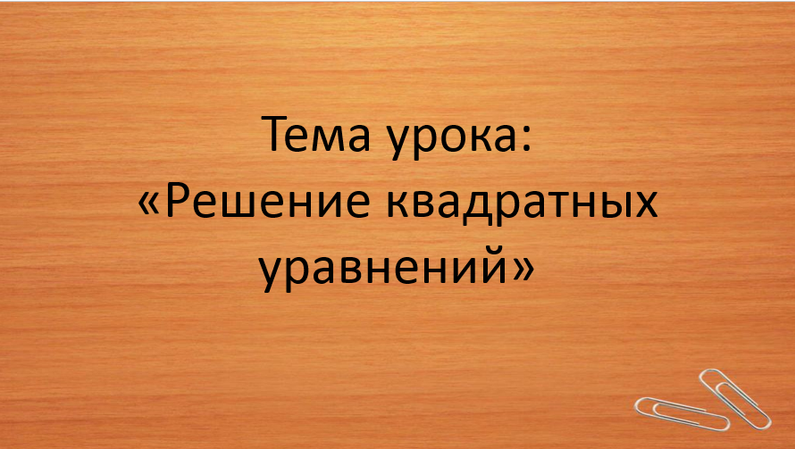

**1.2 . Мотивация**

Учитель:

- Ребята, эта тема очень важная в курсе математики, она является первой ступенькой в изучении сложного материала. Знания по этой теме необходимы прежде всего на уроках алгебры, геометрии, физики, химии, алгебры и начала анализа, при решении практических задач с помощью квадратных уравнений.

Квадратные уравнения — это фундамент, на котором покоится величественное здание математики. Они находят широкое применение при решении различных тригонометрических, показательных, логарифмических, иррациональных, трансцендентных уравнений и неравенств, большого количества разных типов задач.

* 1. **Эмоциональный настрой.**

Учитель:

- Сегодня у нас не совсем обычный урок, к нам пришли гости. Посмотрите на наших гостей, улыбнитесь им, посмотрите друг на друга и тоже улыбнитесь, ведь от улыбки станет всем теплей и поднимется настроение.

На доске в разных местах прикреплены пословицы:

* *Набирайся ума в ученье, храбрости в сраженье.*
* *Без муки нет науки.*
* *Была бы охота – заладится, всякая работа.*
* *Математика – гимнастика ума.*

Учитель:

- Ребята, прочитайте пословицы, которые у нас прикреплены на доске. И каждый для себя выберете ту которая, вам понравилась больше всего.

Учитель: *(подводит итог)* - Итак, ребята каждая из этих народных мудростей, как вы видите по своему, хороша. А мне здесь больше всего нравится“Математика – гимнастика ума”.

А что же такое сама по себе гимнастика? Гимнастика – это система упражнений для физического развития человека; гимнаст – человек ловкий, стройный, сильный, пластичный, красивый. Также много даёт математика для умственного развития человека - заставляет думать, соображать, искать простые и красивые решения, помогает развивать логическое мышление, умение правильно и последовательно рассуждать, тренирует память, внимание, закаляет характер. И поэтому я вам предлагаю взять эту пословицу как девиз нашего урока.

*К доске прикрепляется табличка «ДЕВИЗ» перед пословицей*

Учитель:

- Итак, девиз нашего урока: «Математика – гимнастика ума ».

* 1. **Актуализация опорных знаний.**

Работа по карточкам. Двое учащихся идут к доске *(А в это время остальных опросить по определения).*

|  |  |
| --- | --- |
| Карточка №1 | Карточка №2 |
| Запишите формулы корней квадратного уравнения на доске:  а) универсальную формулу;  б) формулу с четным вторым коэффициентом b. | Решите уравнение: $$14x^{2}-5x-1=0$$ |

Проверка

|  |  |
| --- | --- |
| Ответы. Карточка №1 | Ответы. Карточка №1 |
| $$a) ax^{2}+bx+c=0$$ $$D=b^{2}-4ac$$ $$x=\frac{-b±\sqrt{D}}{2a}$$ $b) ax^{2}+2kx+c=0$ $$D=k^{2}-ac$$ $$x=\frac{-k±\sqrt{D}}{a}$$ где $$k=\frac{b}{2}$$ | $$14x^{2}-5x-1=0$$ $$a=14 b=-5 c=-1$$ $$D=25-4∙14∙\left(-1\right)=81$$ $\sqrt{D}=$ 9 $$x=\frac{5±9}{28}$$ $$x_{1}=\frac{5+9}{28}=\frac{14}{28}=\frac{1}{2}$$ $$x_{2}=\frac{5-9}{28}=-\frac{4}{28}=-\frac{1}{7}$$ |

Учитель:

- Ребята, пока двое учащихся работают по карточкам, давайте с вами вспомним:

* что такое уравнение?

(уравнение- равенство двух выражений с переменной)

* что называется корнем уравнения?

(корень уравнения- значение переменной, при котором уравнение обращается в верное числовое равенство)

* что значит решить уравнение?

(решить уравнение- это значит найти все его корни или доказать, что корней нет)

* когда квадратное уравнение называют приведенным?

(Кв. уравнение приведённое, если старший коэффициент равен 1)

* когда квадратное уравнение называют не приведённым?

(Кв. уравнение приведённое, если старший коэффициент неравен 1)

Учитель:

-Ребята, а теперь давайте проверим как двое учащихся справились с работой по карточкам.

П*роверка работы по карточкам*

**4. Устный счет**

*Слайд 2*

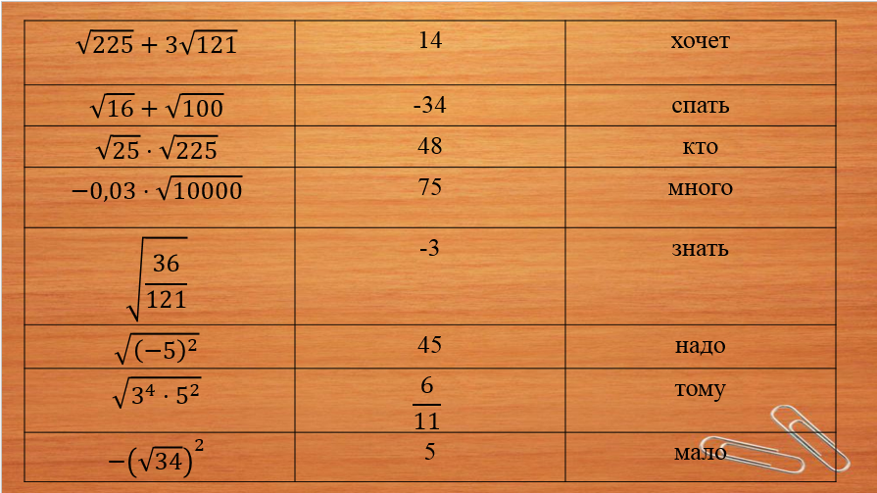

*Каждый ответ соответствует некоторому фрагменту пословицы. По мере ответов на слайде выкладывается общая картина и обсуждается смысл пословицы.*

*Слайд 3*

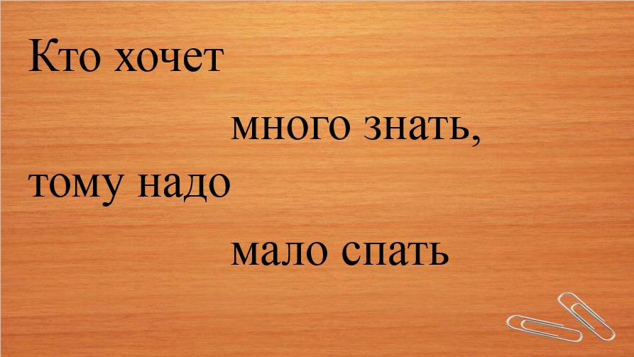

**5. Экскурс в историю**

*Слайд 4*

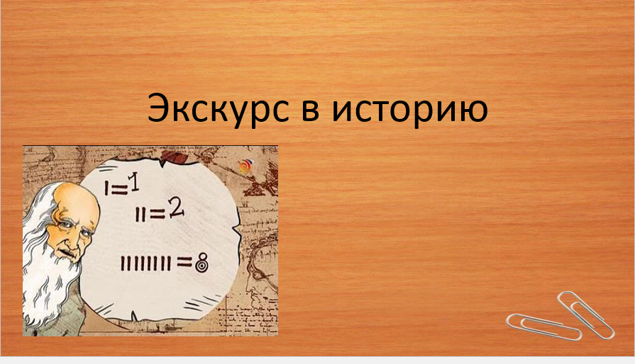

Учитель:

- Ребята, по словам математика Лейбница, «кто хочется ограничиться настоящим без знания прошлого, тот никогда его не поймет». А сейчас ребята исторические сведения, которые нам подготовил Ученик

Учащийся: *Читает доклад*

*ДОКЛАД*

История математики уходит своими корнями в древние времена. Задачи, связанные с квадратными уравнениями решались ещё в Древнем Египте и Вавилоне. Теория уравнений интересовала и интересует математиков всех времён и народов. Испанский математик Вальмес в 1486 году как-то в семейном кругу обмолвился о том, что нашел формулу для решения уравнения четвертой степени. В числе гостей оказался влиятельный инквизитор. Услышав слова Вальмеса, он заявил, что волей Божьей решать эти уравнения человеку не дано, а найти формулу можно было только с помощью дьявола. В ту же ночь Вальмес был брошен в тюрьму, а через три недели сожжен на костре за связь с дьяволом. Лишь через 100 лет решение этих уравнений было найдено вторично.

В древней Индии были распространены публичные соревнования в решении трудных задач. Задачи часто представлялись в стихотворной форме.

Учитель:

- Спасибо Ученик. И сейчас одну из таких задач написанную стихотворной форме мы попытаемся решить. Итак, задача знаменитого индийского математика 12 века Бхаскары:

**7. Решение задач у доски**

Учитель: *( Читает задачу). Слайд 5*

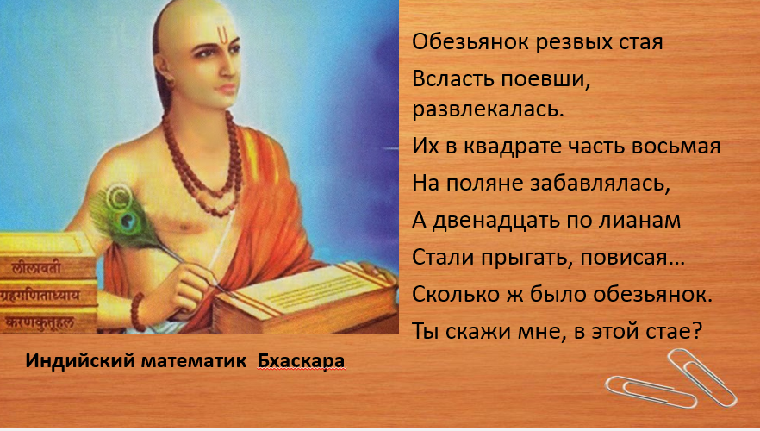

Учитель: *(Усвоение условия задачи)*

-Еще раз про себя прочитайте внимательно задачу *(дать немного времени на раздумье)*.

- Сколько обезьян забавлялась на поляне ? Ответ: *Восьмая часть в квадрате*

- Сколько обезьян прыгали по лианам ? Ответ: 12.

*-* Что нужно узнать в задаче?Ответ: Сколько всего обезьян.

По мере ответа учеников на слайде появляется решение задачи.

*Слайд 6.*

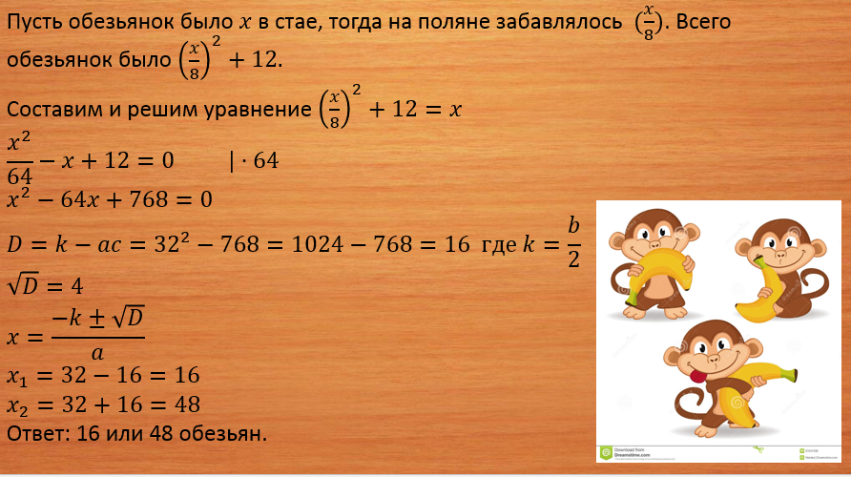

**7. Физкультминутка**

Цель: снятие усталости всего тела.

*Слайд 7.*

*Учитель читает, а дети выполняют упражнения*

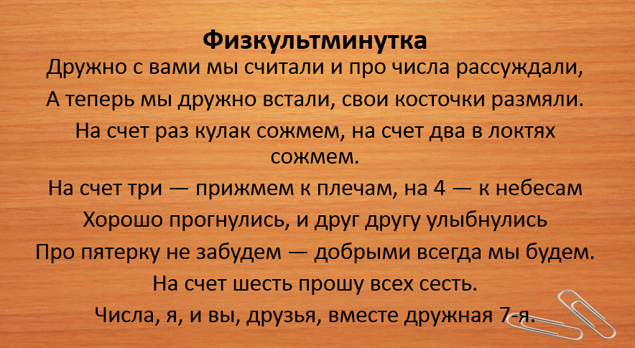

**8. Тестирование**

*(раздаетются такие бланки, но без ответов учащимся)*

Проверка теста осуществляется путем обмена между собой. Учитель диктует правильные ответы

|  |  |  |  |  |  |  |  |
| --- | --- | --- | --- | --- | --- | --- | --- |
| ФИО | | | | | | | |
| 1. | Назовите коэффициенты квадратного  уравнения  3х2-5+2х=0 | 1. а=3, в=5, с=2 | | | 2. а=3, в= - 5, с=2 | |
| 4. а=3, в=2, с=5 | | | 3. а=3, в=2, с= - 5 | |
| ОТВЕТ | 3 | | | | |
|  | | | | | | |
| 2. | Вычислите дискриминант квадратного по 1 формуле  уравнеия 3х2-8х-3=0 | 1. -28 | | 2. 100 | | 3. -100 |
|  | ОТВЕТ | 2 | | | | |
|  | | | | | | |
| 3. | При каком условии полное квадратное  уравнение имеет 1 корень? | 1. D>0 | | 2. D<0 | | 3. D=0 |
| ОТВЕТ | 3 | | | | |
|  | | | | | | |
| 4. | Решите неполное квадратное уравнение  - 5х2+45=0 | 1. нет корней | | 2.  3;-3 | | 3. 0;3 |
| ОТВЕТ | 2 | | | | |
|  | | | | | | |
| 5*. | Найдите сумму и произведение корней  уравнения 8х2+7х-1=0 | 1.  х1+х2=-7/8  х1*х2= 1/8 | 2.  х1+х2=7/8  х1*х2=- 1/8 | | | 3.  х1+х2= - 7/8  х1*х2= - 1/8 |
| ОТВЕТ |  | | | | |

**10. Подведение итога урока**

Учитель:

- Наш урок подходит к концу, подумайте о том с какой пользой для вас прошёл этот урок, в этом я вам помогу, начните свой ответ с любого из предложений

Я знаю, что ...

Я хорошо знаю, что ...

Я должен знать, что ...

Учитель:

- Спасибо, и наконец, поднимите руку кто свою работу на уроке оценивает на “5”,

*(поднимают руки)*

кто оценивает на “4”,

*(поднимают руки)*

кто оценивает свою работу на “3”.

*(поднимают руки)*

И закончить сегодняшний урок хотелось бы словами великого математика У. Сойера: «Человеку, изучающему математику, часто полезнее решить одну и ту же задачу тремя различными способами, чем решить три-четыре различные задачи. Решая одну задачу различными методами, можно путем сравнений выяснить, какой из них короче и эффективнее. Так вырабатывается опыт»

**11. Выставление оценок**

**12.Постановка домашнего задания.** Домашнее задание на слайде

*Слайд 8*

Учебник: Макарычев Ю.Н., Миндюк Н.Г., Нешков К.И. и др./под ред. Теляковского С.А. «Алгебра 8 класс». – М.: Просвещение.

Домашнее задание дифференцировано

